Совет депутатов
муниципального образования
Украинский сельсовет
Сакмарского района
Оренбургской области
четвертого созыва
РЕШЕНИЕ
от 15.02.2022 № 63
с. Первая Григорьевка

Об отчете главы муниципального
образования Украинский сельсовет
«О работе администрации за 2021 год»

Заслушав и обсудив доклад главы администрации муниципального образования Украинский сельсовет Олейник Надежды Ивановны «О работе администрации за 2021 год», Совет депутатов муниципального образования Украинский сельсовет решил:

1. Отчет главы администрации муниципального образования Украинский сельсовет Олейник Н.И. принять к сведению (доклад прилагается).

2. Работу администрации муниципального образования Украинский сельсовет за 2021 год считать удовлетворительной.

3. Настоящее решение вступает в силу со дня его принятия.

Председатель Совета депутатов  муниципального образования  Украинский сельсовет  _____________ С.Б.Бикшев | Глава муниципального образования  Украинский сельсовет  _________________ Н.И. Олейник

Разослано в: дело, администрацию района

Приложение
к решению Совета депутатов
муниципального образования
Украинский сельсовет
от 15.02.2022 № 63

Отчет
главы администрации муниципального образования
Украинский сельсовет за 2021 год

Добрый день, дорогие жители, уважаемые коллеги и гости!
Прошел очередной год и в соответствии с Федеральным законом №131ФЗ «Об общих принципах организации местного самоуправления в Российской Федерации, Уставом муниципального образования «Украинский сельсовет», я предлагаю Вашему вниманию отчет о том, какая работа проводилась в 2021 году, какие достигнуты результаты, а также какие существуют проблемы и какие стоят задачи и направления нашей деятельности на предстоящий период. Главными задачами в работе Администрации поселения остается исполнение полномочий в соответствии с Федеральным законом №131-ФЗ «Об общих принципах организации местного самоуправления в Российской Федерации», Уставом поселения и другими Федеральными, областными законами и правовыми актами муниципального образования.
Это, прежде всего:
• исполнение бюджета поселения;
• обеспечение жизнедеятельности поселения, благоустройство территорий
населенных пунктов, развитие инфраструктуры,
• обеспечение первичных мер пожарной безопасности, развития местного самоуправления, реализации полномочий с учетом их приоритетности, эффективности и финансового обеспечения.
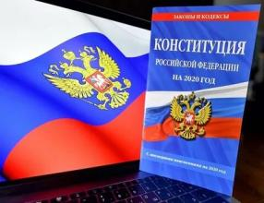 | 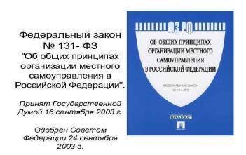
2020-й и 2021-й годы выдались очень сложными для всех нас.  Пандемия корона вируса внесла не только существенные изменения в повседневную жизнь людей, но и значительно повлияла на деятельность организаций, предприятий, бизнеса и органов власти всех уровней. | 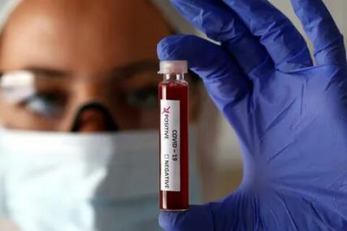

В соответствии с Федеральным законом «Об обеспечении доступа к информации о деятельности государственных органов и органов местного самоуправления», для информирования населения о деятельности администрации и Совета депутатов используется официальный сайт администрации МО Украинский сельсовет (http://admukr.ru/). На сайте размещаются нормативные документы, регламенты оказываемых муниципальных услуг, бюджет и отчет об его исполнении, сведения о доходах и расходах, а также много другое. Основной задачей сайта является обеспечение гласности и доступности информации о деятельности органов местного самоуправления и принимаемых ими решениях. Регулярно проводится его обновление.
Основные принципы работы администрации, прежде всего, заключаются в организации заботы о населении. Если люди обращаются в администрацию поселения, значит, надеются на нашу помощь в решении своих вопросов.
Работа администрации
За 2021 год администрацией Украинского сельсовета было принято 64 постановления, из них 21 НПА.
Администрацией Украинского сельсовета принято 10 распоряжений по личному составу (это прием и увольнение, предоставление отпуска, оказание материальной помощи и другие вопросы). Также принято 42 распоряжения по вопросам работы сельсовета (о перераспределении бюджетных средств, о выделении денежных средств учреждениям культуры на проведение праздничных мероприятий и другое).
Наша правотворческая деятельность заключалась в приведении нормативно-правовой базы поселения в соответствие с районными, областными и федеральными законами и подведении их под решение вопросов местного значения.
Проведено 9 заседаний Совета депутатов, рассмотрено 39 вопросов. Из них 26 нормативно правовых актов. Принятие планов и программ развития нашего поселения, определение направлений деятельности, согласование объектов и видов работ, их финансирование, - все это обсуждается на заседаниях Совета депутатов. Администрация работает с Советом депутатов на принципах партнерства, взаимопонимания. Хотелось бы поблагодарить депутатов за активную жизненную позицию и неравнодушное отношение к участию в жизни села.
В 2021 году администрация Украинского сельсовета совершила 39 нотариальных действия (доверенность – 17, подлинность подписи – 17, копии документов – 5), госпошлина на общую сумму 4250 рублей поступила в бюджет Украинского сельсовета.
Администрацией Украинского сельсовета ведется исполнение отдельных государственных полномочий – в части ведения воинского учета. Основной его целью является обеспечение полноценным и качественным укомплектованием призывными ресурсами вооруженных сил Российской Федерации. На воинском учете состоят 248 человек. Из них 8 офицеров. На первичный воинский учет поставлено 10 человек. Ушло в армию 5 человек, вернулось 3 человека, призывников 30 человек. Остались служить по контракту – 7 человек.
На территории сельсовета проживают: 6 – тружеников тыла, 5- участников войны в Афганистане, 7 – участников локальных войн, 2 вдовы участников Чернобыльской аварии.
Муниципальные служащие администрации сельсовета работают в тесном взаимодействии с районными организации и оказывают помощь населению в решении многих вопросов в налоговой инспекции, пенсионном фонде, отделе социальной защиты населения, центре социального обслуживания населения, БТИ, регистрационной палате.

Исполнение бюджета
Бюджет сельсовета в 2021 году составил 11 846 761 руб.:
Доходы: план – 10 541 200 руб., факт – 10 844 065, 34 руб. Из них: НДФЛ – 960 747 руб., налог на имущество – 16 039 руб., земельный налог с организаций – 370 114 руб., земельный налог с физических лиц – 1 727 271 руб., госпошлина – 4 250 руб. , налоги на товары (работы, услуги), реализуемые на территории РФ (акцизы) – 906 463 руб., фонд финансовой поддержки – 4 482 300 руб., ВУС – 102 000 руб., единый сельхоз налог – 530 955 руб., дотация на выравнивание бюджетной обеспеченности 52 000 руб., субсидия на парк 1 622 200 руб., прочие поступления (население, спонсоры на парк) – 427 033,55 руб. Исполнение доходной части бюджета составляет – 102,87%.
Расходование бюджетных средств
Несмотря на сложившуюся экономическую ситуацию в стране, местный бюджет сохранил свою социальную направленность. Мы должны стремиться к улучшению условий жизни людей, повышать комфортность проживания на территории поселения. Именно на это ориентирована работа Украинского сельсовета. Расходная часть бюджета: план – 14 041 710,06 руб., факт – 11 846761,82 руб. Исполнение 84, 36%
Социальна сфера и организации
На территории МО Украинский сельсовет работают: МБОУ «Центральная СОШ», МБДОУ Григорьевский детский сад «Радуга», Григорьевская врачебная амбулатория, Украинский дом культуры, 2 библиотеки, отделение почтовой связи, отделение сбербанка временно приостановило работу в связи с отсутствием сотрудника, 6 частных магазинов, ООО «Шанс плюс» - 2 магазина.
Во всех учреждениях, расположенных на территории сельсовета, работают квалифицированные специалисты, постоянно повышающие свой профессиональный уровень.
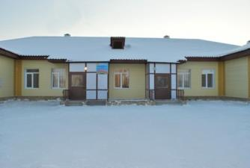 | 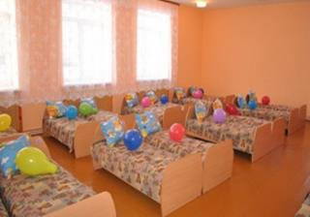
Детский сад «Радуга» (заведующая Ирниченко Ю.В.) работает в полную силу, посещают садик 50 детей. Работает дружный и слаженный коллектив. В декабре 2021 года детский сад отметил свое десятилетие. Оказана материальная помощь на косметический ремонт, проведение Нового года.

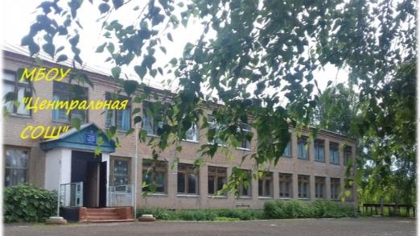
В МБОУ Центральная СОШ (директор Разоренова Н.Н.) обучается 156 учащихся, работает 16 преподаватель и 14 чел. тех персонала. Школе была оказана спонсорская помощь по обкосу территории, вывозу мусора, очистке подъездных путей от снега. В школе работают различные кружки и секции, подготовительная группа для дошкольников.
Работа Украинского дома культуры (директор Телетнева О.Н.) продуктивна и разнообразна. Трансферты, передаваемые Отделу культуры района по соглашению «О передаче части полномочий по культуре» составили 959 000 руб. Прочие расходы по культуре – 659 279 руб.: обслуживание АПС, проверка сигнализаторов, з/плата операторов газовой котельной, технички, подписка газет и журналов, отопление, освещение Украинский ДК, транспортные услуги, организация мероприятий.

В Украинском ДК проводятся культурно-досуговые мероприятия по патриотическому, нравственному воспитанию детей дошкольного, школьного возраста, для молодежи, а также мероприятия для всех возрастных категорий населения. В условиях пандемии культработники как на удаленном режиме, так и очно проводили концерты к праздникам. | 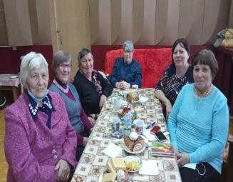  Вечерки коллектива «Кохана»
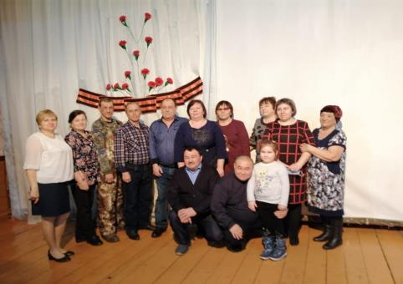 |  |  |  | Встреча воинов афганцев и участников локальных войн.
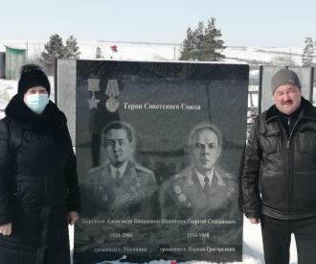 |  |  | 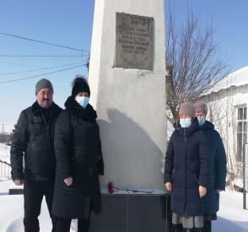
Возложение цветов 23 февраля.
Участники концерта, посвященного 23 февраля и 8 марта
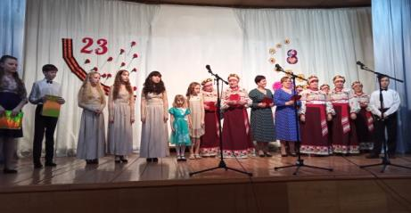
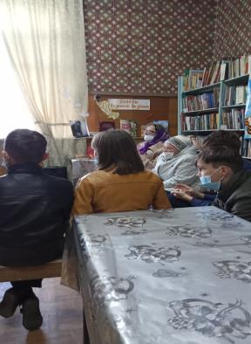  Встреча с труженниками тыла и детьми войны. |  | 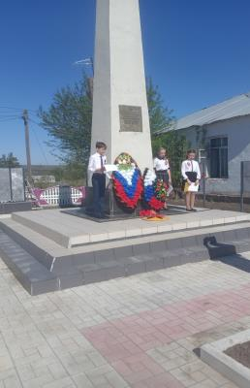  9 мая, 76 годовщина Победы в Великой Отечественной войне.
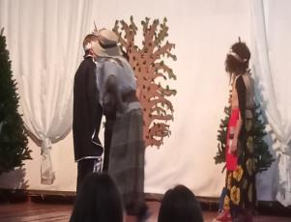  Детский спектакль |  | 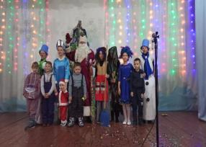  Новогоднее детское представление
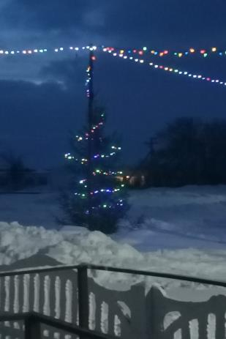 |  | 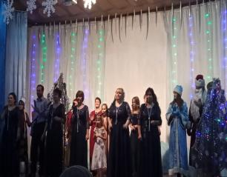  Проведены мероприятия: «Обильный край, благословенный», «8 марта», В честь 76 годовщины Великой Победы работниками администрации, дома культуры и учащимися школы было организовано посещение на дому тружеников тыла, с вручением памятных подарков и цветов. 9 Мая прошла акция «Бессмертный полк в моем окне».
Хорошо работают две сельские библиотеки (Татьянина Г.Р., Баутина Н.Н). На базе библиотек проходят различные конкурсы, викторины, литературные чтения. Библиотекари ведут обслуживание населения на дому. Каждое полугодие проводиться подписка на периодическую печать для библиотек. |  | 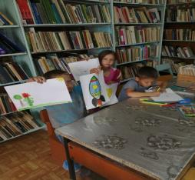

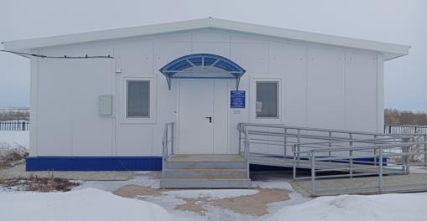
Медицинские услуги оказывает Григорьевская врачебная амбулатория (заведующая Свербихина Т..). Амбулатория обеспечивает подвоз лекарственных средств, один раз в неделю ведут прием специалисты: терапевт и детский врач. В соответствии с возрастом население проходило диспансеризацию. Работает мобильный ФАП (выезд на территорию сел, посещение больных на дому).
В с. Украинка построен модульный ФАП, его открыли в 2020 году

Почтовые услуги оказывает отделение почтовой связи с Первая Григорьевка (Иванова Л.Н.) Почта работает в соответствии с графиком, осуществляется прием платежей по коммунальным услугам, обеспечивает население периодической печатью.

На территории муниципального образования Украинский сельсовет работают два сельскохозяйственных предприятия: ООО «Первая Григорьевка», КФХ «Старцев И.М.». Специализация сельскохозяйственного производства основана на производстве зерна, семян подсолнечника, мяса и молока. | 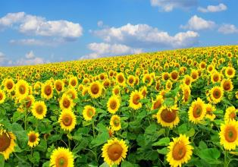
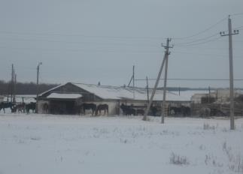 | 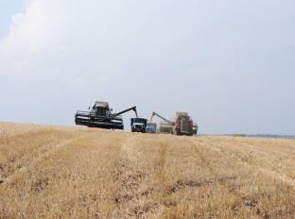
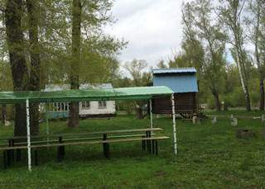 | В лесу на берегу р. Сакмара находиться хорошо известная турбаза «Теремок». Чистый воздух, зеленый лес с грибами и ягодами, прозрачная вода р. Сакмара, русская банька, веревочные аттракционы, прекрасное место для семейного отдыха.

Работа ЖКХ

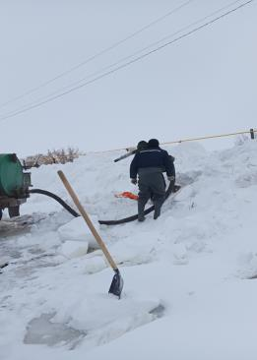 | Администрация сельсовета организует в границах поселения электро-, тепло-, газо- и водоснабжение населения, водоотведение, снабжение населения топливом в пределах полномочий, установленных законодательством Российской Федерации; Водопроводные сети села оформлены в собственность. Разработаны и утверждены схемы теплоснабжения, водоснабжения, водоотведения. На территории сельсовета работают 4 скважины, 22 432 м водопроводных сетей

С 01.01.2013 года на территории работает МУП ЖКХ «Успех» администрации МО Украинский сельсовет, имущество передано на праве оперативного управления.
На коммунальное хозяйство в 2021 году израсходовано 136 025 руб. ликвидировано 3 аварии на водопроводных сетях, произведена замена насоса на ул. Пролетарской. При проведении аварийных ремонтных работ пользовались услугами автокрана, ГАЗ – 66, экскаватора, ассенизаторской машины, бульдозера. Задолженность населения перед МУП ЖКХ «Успех» за потребленную воду на 01.01.2022 года составила _ 943800 руб. Услугами водоснабжения пользуются 374 хозяйства

Пожарная безопасность
Администрация сельсовета занимается обеспечением первичных мер пожарной безопасности в границах населенных пунктов муниципального образования, созданием условий для защиты населения от чрезвычайных ситуаций при тесном взаимодействии с населением. В селе к огню стали относиться беспечно. Проблемой остается сжигание сухой растительности и мусора. В основном возгорания происходят по вине и халатности жителей, и неосторожном обращении с огнем. В целях профилактики и предупреждения гибели людей на пожарах работниками администрации проводились инструктажи населения в населенных пунктов с вручением памяток по пропаганде противопожарных мероприятий. Проводились рейды в неблагополучные и многодетные семьи. Результатами проделанной работы является отсутствие пожаров в домовладениях и гибели людей. С 2014 года осуществляет свою деятельность ДПК, заключен договор с ОУ ДПК Оренбургской области. Сотруднику выплачивается зарплата. За 2021 год ДПК совершено 22 выезда на возгорания как на нашей территории, так и на территориях Архиповского и Никольского сельсоветов.

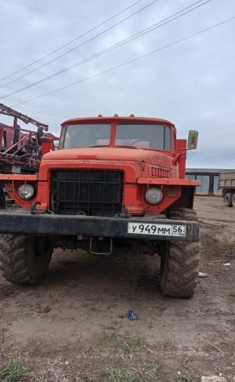 | В 2021 году на пожарную безопасность израсходовано 365 871 руб. Проводилась опашка кладбищ и территории сел, испытание пожарных гидрантов, приобретены тосол и бензин для пожарного автомобиля, автомобиль застрахован, прошел ТО. Зимой находиться в отапливаемом гараже. Для повышения эффективности работы по обеспечению антитеррористической и противопожарной безопасности жителей и объектов жизнеобеспечения предстоит:  - продолжить разъяснительную работу с жителями поселения о необходимости сохранения бдительности с целью недопущения совершения чрезвычайных ситуаций.  Хочу отметить наше пожарное формирование и жителей нашего поселения за быстрое реагирование по тушению палов травы и выразить всем огромную благодарность. Спасибо всем, кто в такие минуты приходит на помощь
Благоустройство
Вопросы благоустройства территории сельского поселения за отчетный период также заслуживают особого внимания. Всего израсходовано 851 464 руб. Это в основном мероприятия по ликвидации стихийных свалок, гуртовка свалок, обкос территории, спиливание деревьев, содержание обелиска. Установка видеонаблюдения. С апреля месяца население активно начало заниматься уборкой своих придомовых территорий. Хороший пример показали работники сельской администрации, школы, детского сада, Григорьевской врачебной амбулатории, дома культуры. Хочу выразить слова благодарности жителям сел, которые наводили порядок на территориях общего пользования. Но все же заботу о чистоте и добросовестность, должны проявлять сами жители. Поселение – наш дом, поэтому долг каждого жителя думать о будущем и не загрязнять территорию бытовыми отходами. Приятно смотреть на красивые клумбы и цветники, на высаженные зеленые насаждения в личных подворьях. Особенно хочется отметить ухоженность территории у домов: Маркиных, Семеновых, Александровых, Облицовых, Телетневых, Тучиных, Апеевых, Грищук…. Мы все жители одного поселения, любим и хотим, чтобы в каждом населенном пункте было еще лучше, чище и краше. .Администрация сельсовета занималась благоустройством родника, очисткой дороги к нему на Крещение. Это одна из святынь не только нашего поселения, но и Оренбургской области. Сюда на праздники приезжает не одна сотня человек.
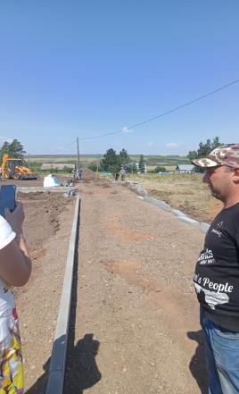 |  | 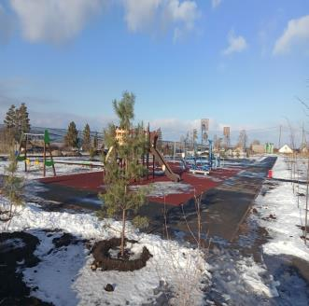  Установлена детская площадка: качели, карусели, качалка-пружина, балансир, теннисный стол, лавочки. Озеленение на 300 000 руб. Установлено видеонаблюдение.
06 марта 2020г в Украинском ДК прошло собрание население по вопросу участия в программе «Комплексное развитие сельских территорий Оренбургской области». Выбран проект «Благоустройства парка «75 лет Победы» в с Первая Григорьевка». Став одним из победителей конкурса администрация сельсовета в 2021 году на территории с. Первая Григорьевка реализовала проект «Благоустройство спортивно-игровой зоны парка «75 лет Победы». На мягком покрытии установлены уличные тренажеры, детская площадка, воркаут. Есть площадка для игры в волейбол и баскетбол. Уложены асфальтированные дорожки. Высажены деревья и кустарники. Для многих жителей села отдых в парке станет доступной возможностью провести время на природе, принять участие в массовых мероприятиях и развлечениях, удовлетворить потребности в неформальном общении с семьей и новыми знакомыми. Поэтому социальная значимость парка отдыха велика. Это связано, прежде всего с тем, что парк как социально-культурный институт, как учреждение культуры и досуга выполняет целый комплекс социально-культурных функций: воспитание, развлечение, просвещение, рекреация. В результате реализации проекта были привлечены в местный бюджет как федеральные, региональные средства, так и внебюджетных источников, включая средства населения и организаций. Это явилось прекрасной возможностью дать жителям почувствовать себя участником преобразования своей малой Родины и нести ответственность своими делами и поступками за её будущее. Администрация МО Украинский сельсовет выражает свою благодарность ООО «Первая Григорьевка», КФХ «Старцев И.М.», КФХ «Моисеев А.И.», ИП «Катюха Т.В.», ИП «Козлова К.Д.», ООО «Флагман», ООО «Шанс плюс», ИП «Тучина О.Н.», ИП «Донченко Е.Ю.», ИП «Рыжова Г.П.», ИП «Сорокина Л.В.», ИП «Шевченко А.А.», лично Попову Анатолию Анатольевичу, Камчатному Сергею Александровичу, Белоклокову Дмитрию Николаевичу и активному населению за спонсорскую помощь в благоустройстве парка «75 лет Победы».
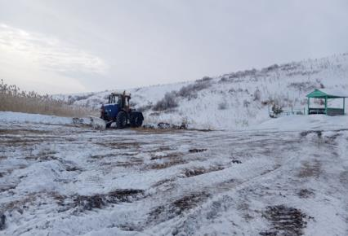 |  |  | На любимом всеми родничке, подготовка к празднику Крещения
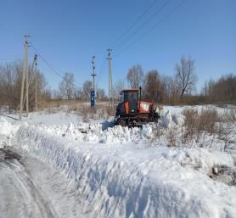Пропуск весеннего паводка. | 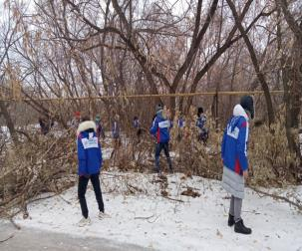
В Оренбуржье проходит акция «Снежный десант», организаторами которой выступает Оренбургское отделение Молодежной общероссийской общественной организации «Российские студенческие отряды» при поддержке Федерального агентства по делам молодежи. 3 декабря добровольческий отряд посетил МО Украинский сельсовет. С целью обеспечения пожарной безопасности, волонтеры оказали огромную помощь по уборке территории с. Украинка от спиленных деревьев и веток по трассе газопровода.

Организация освещения улиц и содержание дорог
На уличное освещение и содержание дорог израсходовано 1 529 608 руб. Всего на территории сел 148 ламп, установленных по программе «Светлое Оренбуржье». Проводится замена электроламп ДРЛ на светодиодные фонари, оплачивается з/плата электрику, арендная плата за опоры.
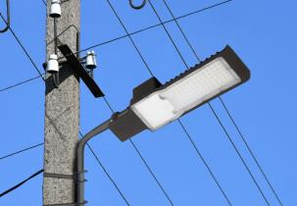 | 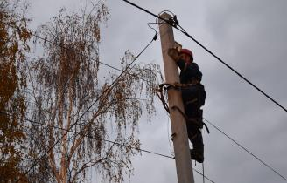
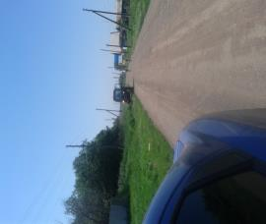 | Администрация сельсовета осуществляет дорожную деятельность в отношении автомобильных дорог местного значения в границах населенных пунктов поселения и обеспечение безопасности дорожного движения на них. Общая протяженность дорог – 16,9 км.. Проводилась систематическая очистка дорог от снега, грейдерование в населенных пунктах. Выполнен ямочный ремонт дорог по ул. Пролетарская, ул. Водяная ул. Нижняя, отсыпан щебнем проезд через овраг Евлашкин. Проводился обкос обочин дорог.

Сбор и вывоз бытовых отходов и мусора

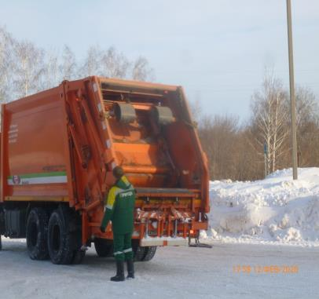 | Сбором и вывозом крупногабаритного мусора от личных подворий занимаются владельцы, производя вывоз на действующую свалку с. Первая Григорьевка. Осуществлялся вывоз навоза за счет личных средств собственников подворий. В течении года регулярно проводилась буртовка свалок ликвидировались стихийные свалки в с. Украинка. С 01 августа 2019г на территории сельсовета организован сбор и вывоз бытовых отходов и мусора региональным оператором ООО «Природа». Сбор производиться пакетным способом.

Содержание кладбищ
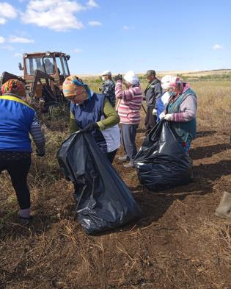 | 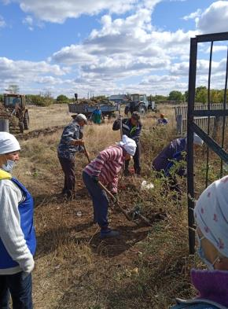
На территории сельсовета 6 действующих кладбищ. Ограждение имеют все кладбища. Проводились субботники по уборке территории (огромное спасибо всем участникам), ремонту ограждения, скашивание сорной растительности. Вместе с населением кладбище в с. Ново Павлоград обрело новое ограждение из профлиста. В с. Сергеевка установлены ворота и выполнено ограждение двух сторон кладбища. Всего выполнено работ на сумму 651 467.16 руб.
Работа с населением
Общая численность населения, проживающая на территории сельсовета на 01.01.2021 года составляет: 1540 человек. На территории проживают: 27 – многодетных семьи, 6 – недееспособных, 15 детей инвалидов, 6 детей в опекаемых семьях, родилось 9 детей, умерло 33 человека, прибыло 54 человек, убыло 92 человек. Убыл населения 33 человек. На 01.01.2022 – 1478 человек
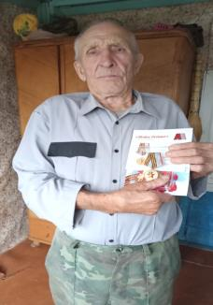 | 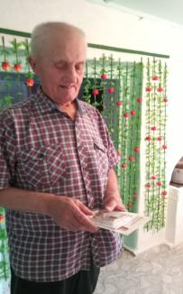 | На территории Украинского сельсовета проживает 52 чел со статусом Дети войны. В сентябре 2021 году им вручены памятные медали.
В 2021 году отметили 90 летний юбилей Ляшенко Анна Васильевна, Булах Ольга Семеновна. Так же семья Булах Бориса Ивановича и Ольги Семеновны отметили 65 летие совместной жизни.
В населенных пунктах проводились сельские сходы, на обсуждение выносились вопросы местного значения (водоснабжение, благоустройство, пожарная безопасность, найм пастухов).
Администрация сельсовета работает во взаимодействии с общественными структурами, с учреждениями социальной сферы.
На основании Федерального закона от 27.07.2010 № 210-ФЗ «Об организации предоставления государственных и муниципальных услуг» проводится работа по разработке и внедрению административных регламентов по оказанию муниципальных услуг в сельском поселении. В рамках организации межведомственного взаимодействия заключено Соглашение об информационном взаимодействии при обеспечении предоставления государственных и муниципальных услуг в электронной форме».
Меры по оказанию содействия избирательным комиссиям при подготовке и проведении выборов
На территории сельсовета 2 избирательных участка.
Администрация сельсовета оказывает содействие участковым избирательным комиссиям при подготовке и проведении выборов (работа со списками избирателей, предоставление помещений, доставка документации и так далее). В 2021 году прошли выборы депутатов Законодательного собрания Оренбургской области и Государственной Думы. Пользуясь случаем, выражаю благодарность руководителям предприятий, учреждений и организаций, оказавшим помощь в организации выборов, директору МБОУ «Центральная СОШ» предоставившей помещение для размещения избирательного участка. Благодарю участковые избирательные комиссии за четкую, грамотную организацию работы.
Работа Администрации сельского поселения по решению вопросов местного значения осуществляется в постоянном взаимодействии с депутатами Совета депутатов Украинского сельсовета, Сакмарского района, Законодательного собрания Оренбургской области.

Всероссийская перепись населения
В период с 1 по 31 октября 2021 года прошла важнейшая государственная кампания – Всероссийская перепись населения, которая в связи с пандемией была отложена на год.

Основные проблемы социально-экономического развития
В 2021 году в условиях пандемии была проведена большая планомерная работа сельской администрацией в различных направлениях деятельности. Однако, жизнь не стоит на месте и многие вопросы, не менее актуальные и значимые, еще предстоит решать. Поэтому администрацией поселения на 2022 год поставлены следующие задачи:
- Оформить право собственности на Украинский ДК.
- Начать подготовку к ремонтным работам в сельском Доме культуры, а именно – провести обследование и заказать проект на капитальный ремонт здания ДК.
- Издать книгу Памяти.
- Совместно с населением провести ограждение кладбища в с. Первая Григорьевка (две стороны)
- Провести ямочный ремонт дорог по ул.Нижняя
- Провести ликвидацию стихийных свалок.
- Установить памятники «Детям войны», «Труженикам тыла».
- Реализовать комплекс мер, направленных на обеспечение противопожарной безопасности поселения.
- Работать по исполнению бюджета поселения;
- Продолжить работу по уличному освещению ( закончить переход на светодиодные светильники)
- Активизировать работу среди жителей поселения, и в первую очередь среди молодежи, по профилактике пьянства, алкоголизма и наркомании, обеспечение бесперебойной работы учреждений культуры, спорта, образования, здравоохранения;
Мы все понимаем, что есть вопросы, которые можно решить сегодня и сейчас, а есть вопросы, которые требуют долговременной перспективы. Органы местного самоуправления Украинского сельсовета всегда готовы прислушиваться к советам жителей, помогать в решении проблем. Но мы также рассчитываем на поддержку самих жителей нашего поселения, на Ваше деятельное участие в обновлении всех сторон жизни нашего муниципального образования, на Вашу гражданскую инициативу, на Вашу заинтересованность каким быть поселению уже сегодня и завтра. А для этого:
- Необходимо каждому лично соблюдать чистоту и порядок не только у себя во дворе и около него, но и на всей территории поселения, не бросать мусор, бутылки, пакеты.
- Нужно чтобы все жители активнее взяли на себя роль в озеленении наших населенных пунктов, в разбивке новых цветников, возле своих дворов, содержали свои подворья в надлежащем виде, не забывали побелить дома, покрасить заборы, обкосить территорию..
Я в полной мере отдаю себе отчет в том, что у нас еще много не решенных проблем, много еще предстоит сделать, рассчитывая не только и не столько на бюджетные средства, но и на помощь и поддержку населения, предпринимателей, руководителей организаций и предприятий. Уверена, что при поддержке Главы района, депутатов всех уровней, вместе мы сможем сделать нашу жизнь достойной, а сельское поселение уютным и процветающим уголком Оренбургской области.
Дорогие земляки, я говорю спасибо всем, за ваше доверие ко мне, вашу сплоченность, за мудрость и терпение, за ваши добрые, уставшие от перемен сердца, и доверие к власти! Желаю всем вам крепкого здоровья, мира в семьях и на земле, стабильности, уверенности в завтрашнем дне, взаимопонимания, удачи и всего самого доброго!
Спасибо за внимание.

